**静安社区治理智库管理系统**

CMS用户操作手册

**文件状态：** 初稿

**当前版本：**1.0

**作    者：**

**完成日期：  2018年10月24日**

**一 .登陆**

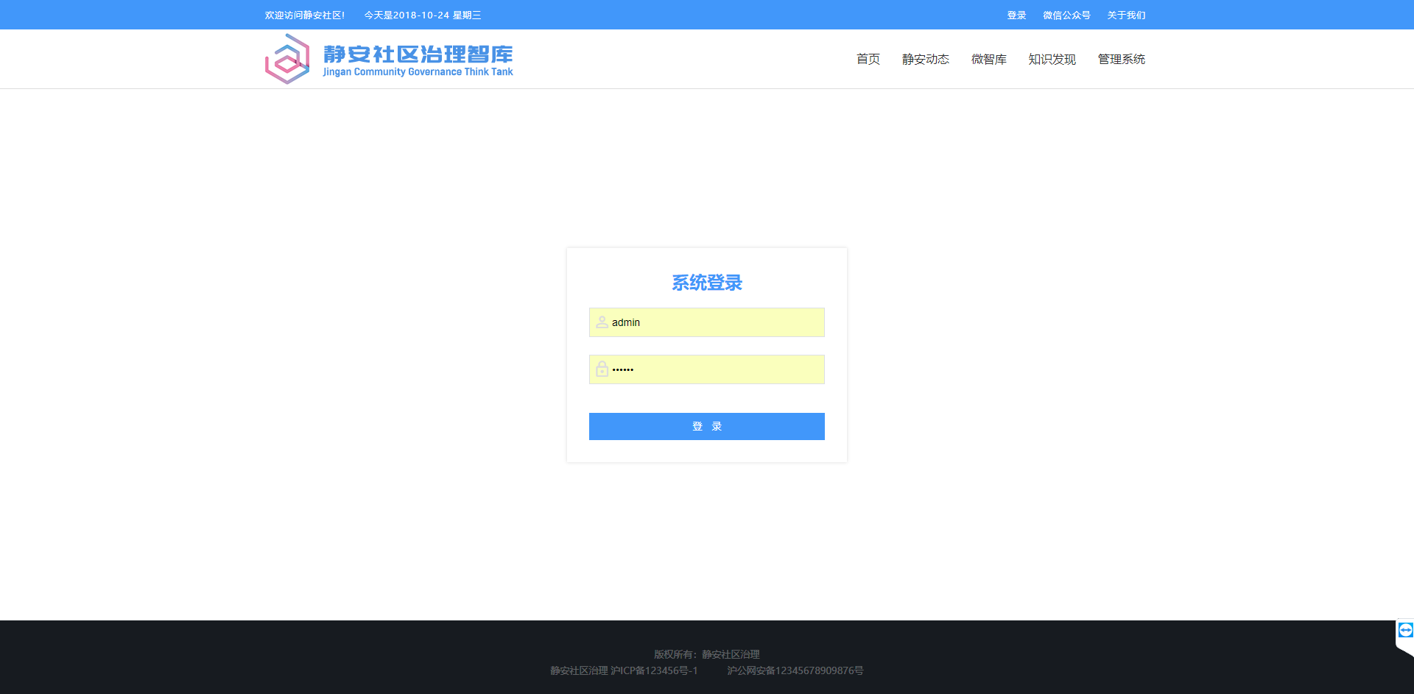

1. **进入社区管理系统，点击登陆，输入正确的用户名和密码登陆。**

**二．主界面**

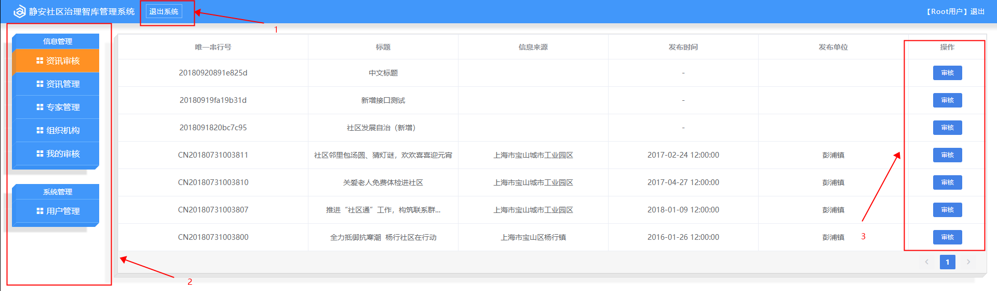

**1. 图例1按钮点击后可退出CMS系统。**

**2. 图例2导航栏，有咨询审核，咨询管理，专家管理，组织机构，我的审核，管理等模块。**

**3.图例3 是对 管理员 发布 或 修改信息以后信息的审核**

**三．咨询管理**

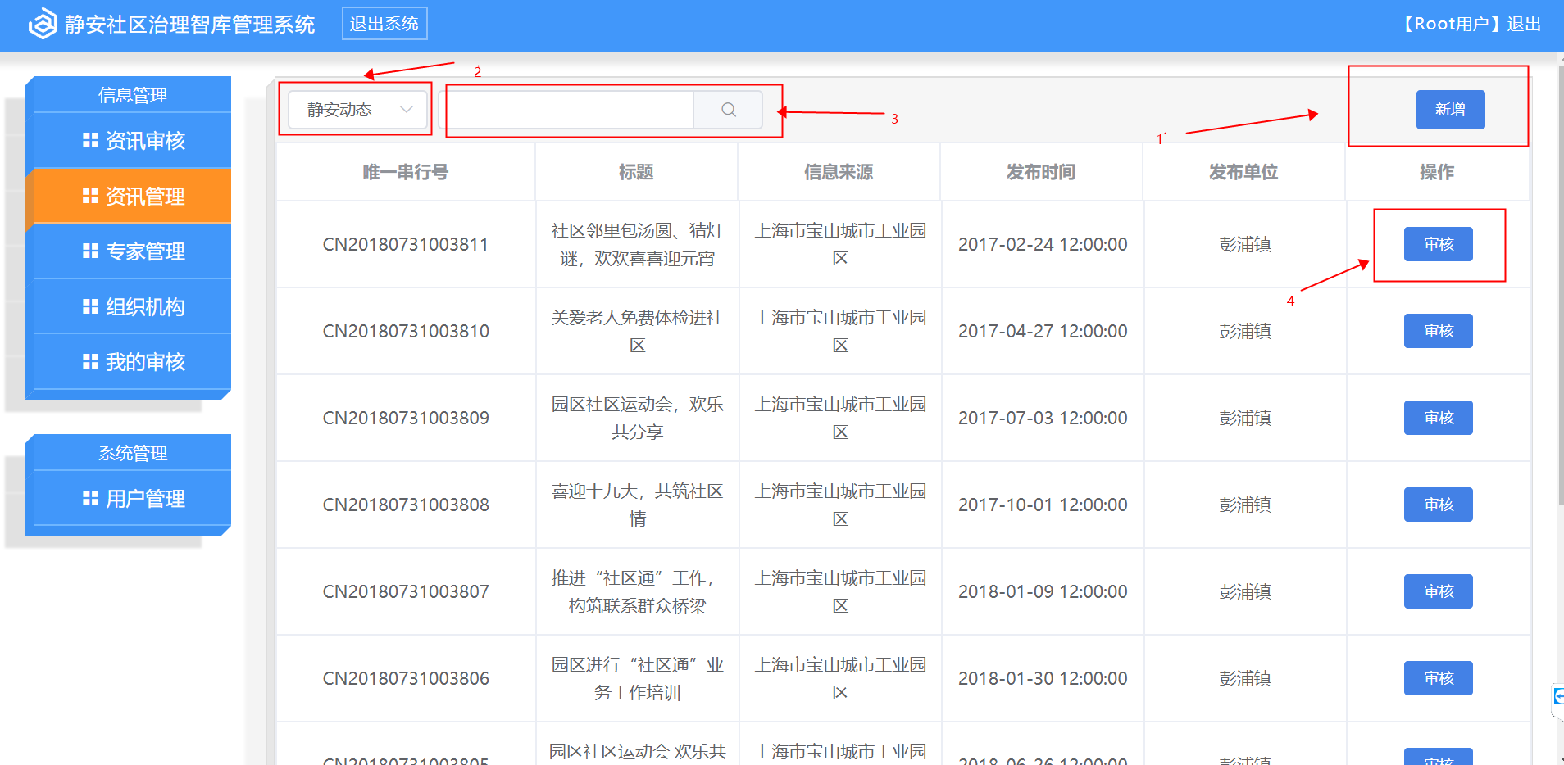

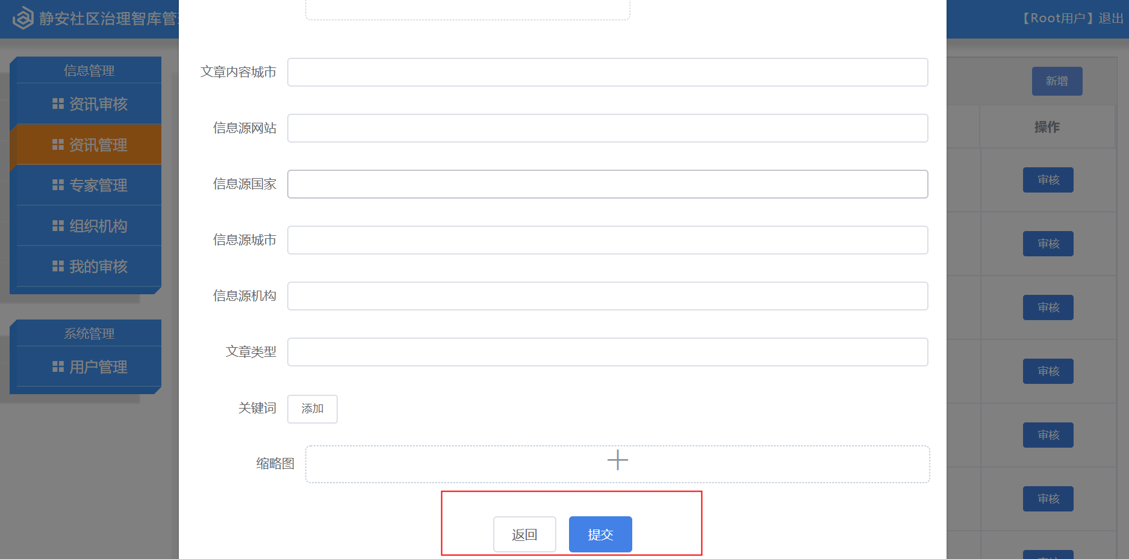

**（图二）**

1. **图例1 新增按钮点击后弹出 新增表单（见图二），填写万完成以后，可以交由审核员进行审核。**
2. **图例 2 下拉框用于对不同类型数据进行筛选，图例3 支持关键词，文章标题对数据进行筛选。**
3. **图例3 中审核主要针对于已经发往前台页面中的数据进行修改审核，一旦提交审核，数据就会从前台页面下架，并交由审核员进行审核。**

**四．专家 组织机构模块**

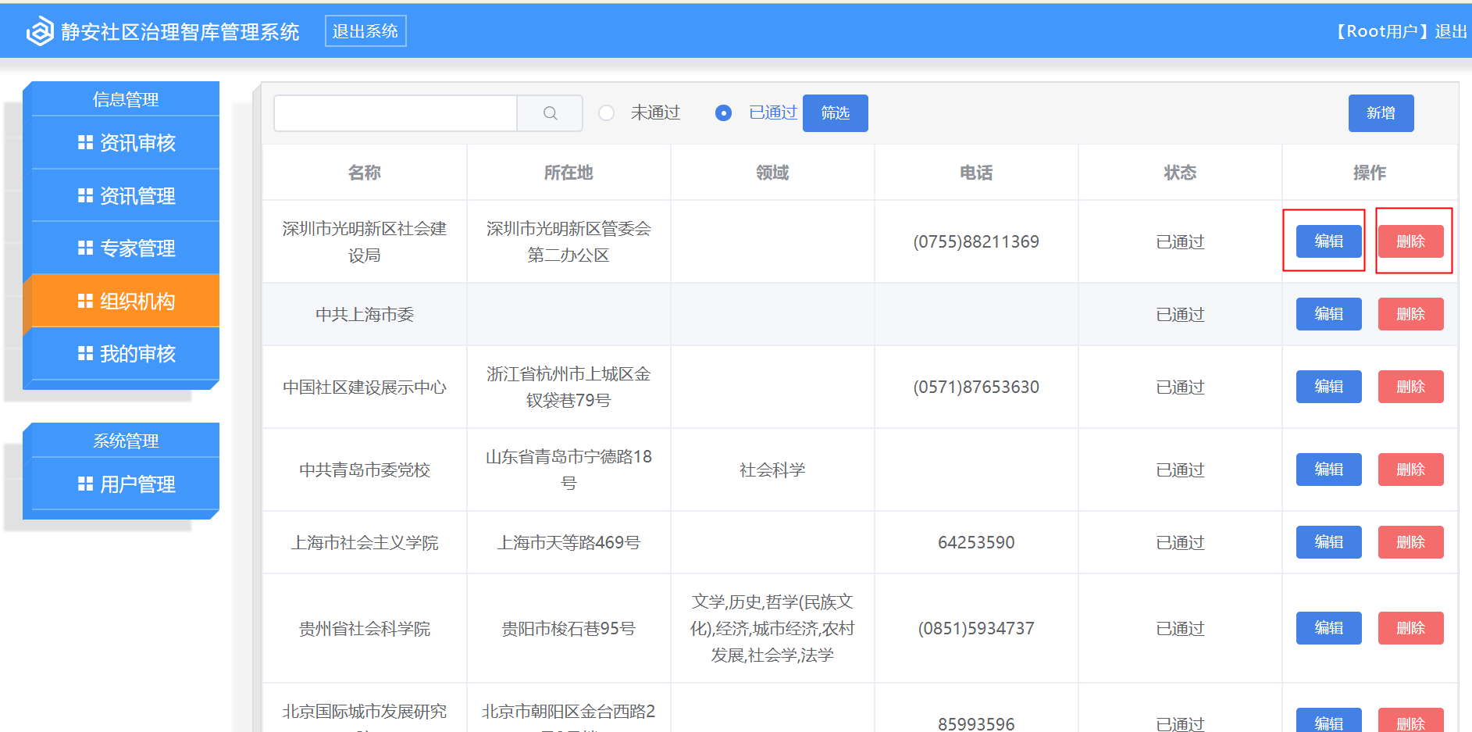

1. **专家，组织模块功能一样，包括，新增 ，编辑，删除，查询等功能，需要注意，CMS 中专家 和 机构一旦增加 就会显示前静安的前台页面。**

**五． 我的审核**

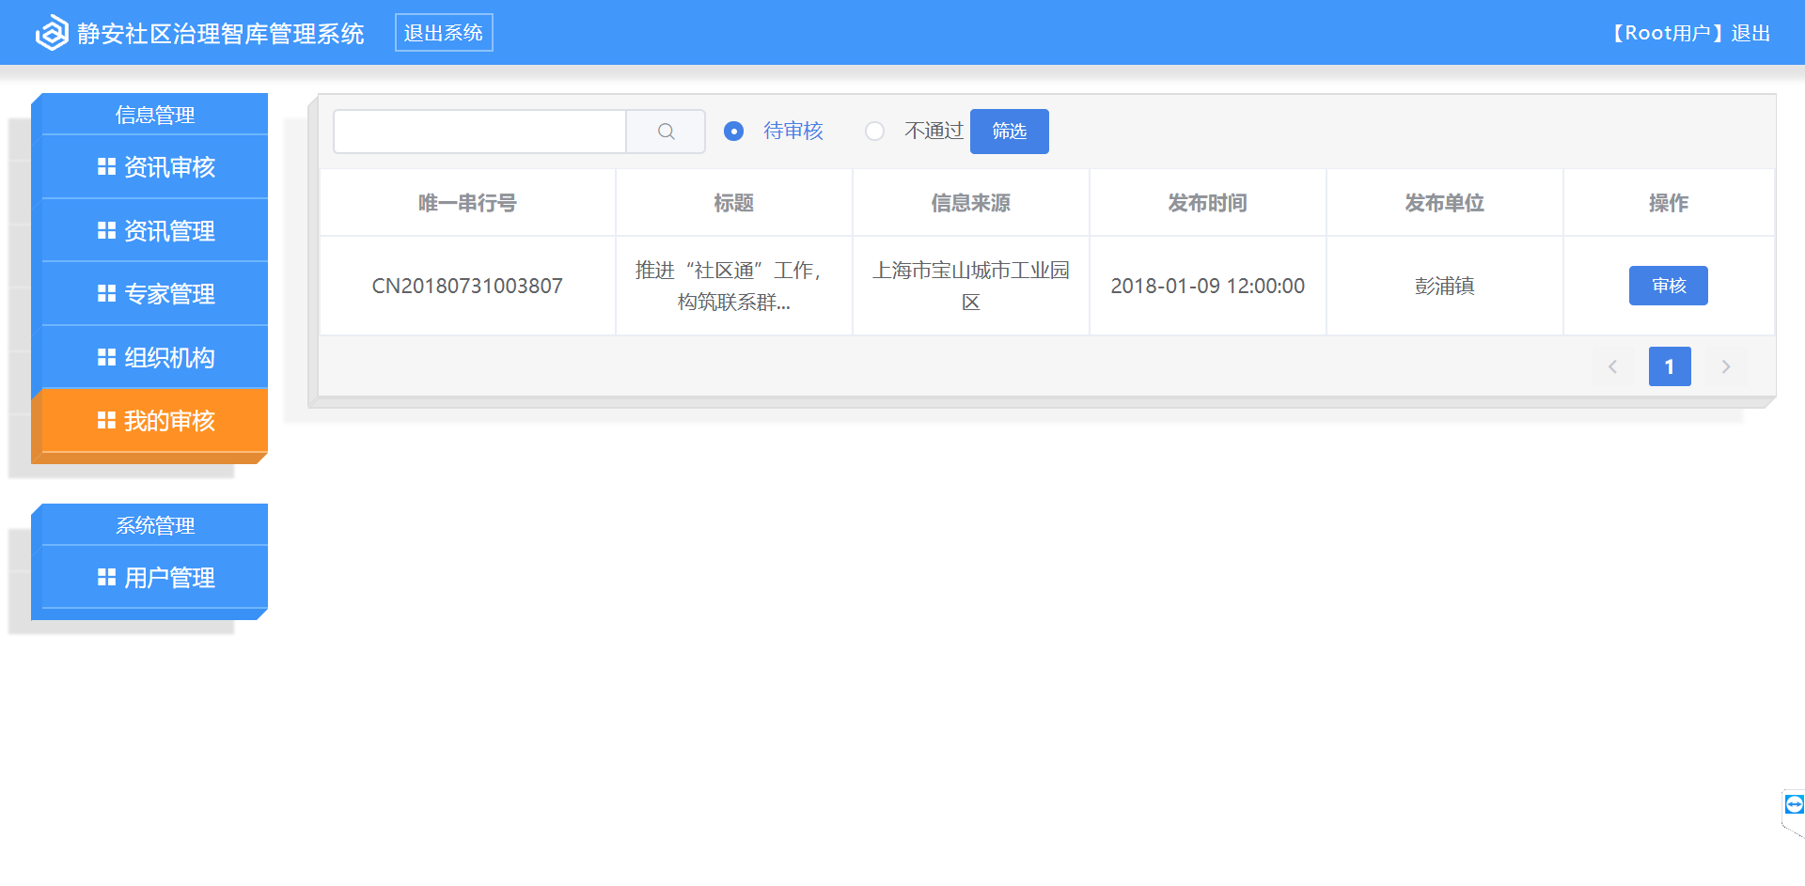

1. **我的审核界面主要存放，我提交审核的数据，管理员可以迅速了解到有哪些待审核 和 不通过的数据，方便审核员进行二次操作 和修改。**
   1. **用户管理**

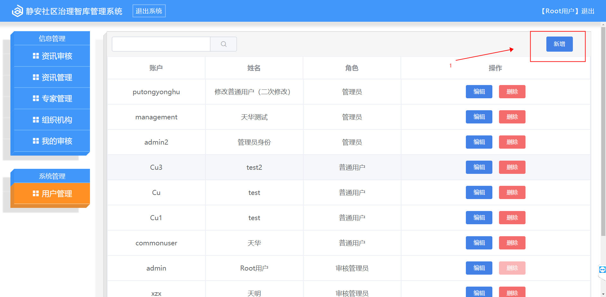

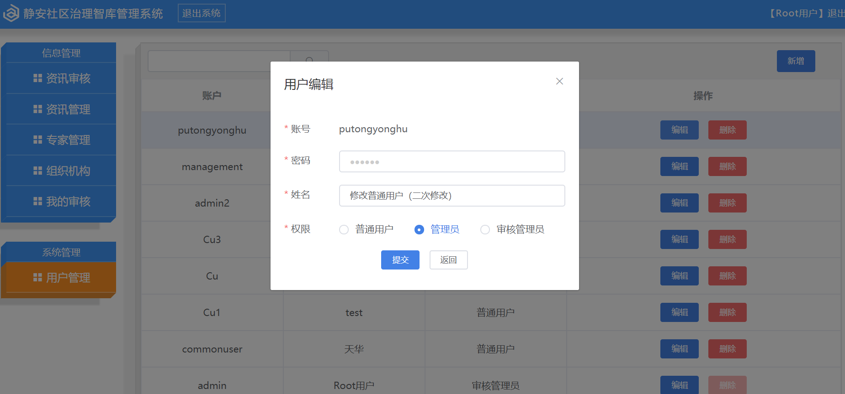

**1.用户管理模块，审核员可以新增 普通用户 管理员 和审核员，并对其密码 姓名 和权限进行修改。**

**2.管理员 可新增 普通用户 和 管理员本身，但不可以操作 审核员。**

**3.普通用户直接无权限访问CMS系统。**

**4.admin账户为系统默认账户，不可被修改和删除。**